

SSC LED Tester
User Manual
For SSC LED Tester (June 2025)

LINKGENESIS

Contents
Contents 2
이 문서에 대하여… 4
약어/용어 4
1. 개요 5

1.1. 제품 소개 5

1.2. 주요 기능 5

1.3. 최소 사양 5
2. LED Tester 시작 6

2.1. 프로그램 실행 6

2.2. 초기 설정 6
3. LED Tester 화면 구성 8

3.1. 메인 메뉴 9

3.1.1. State Info 9

3.1.2. Run Info 9

3.1.3. Version Info 9

3.1.4. Viewer 10

3.1.5. Button 15

3.2. 슬라이딩 메뉴 17

3.3. 메인 표시 영역 18

3.3.1. Auto Mode 18

3.3.2. Manual Mode 19

3.3.3. Condition Setup 25

3.3.4. Correlation 27

3.3.5. Option 28

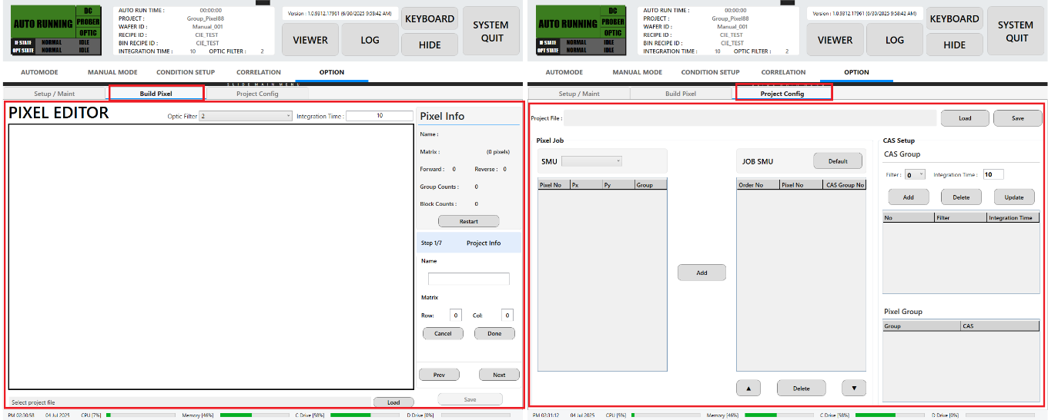 29

3.4. 하단 정보 29
4. Test 파일 작성 30

4.1. Project File 30

4.1.1. Optic 설정 30

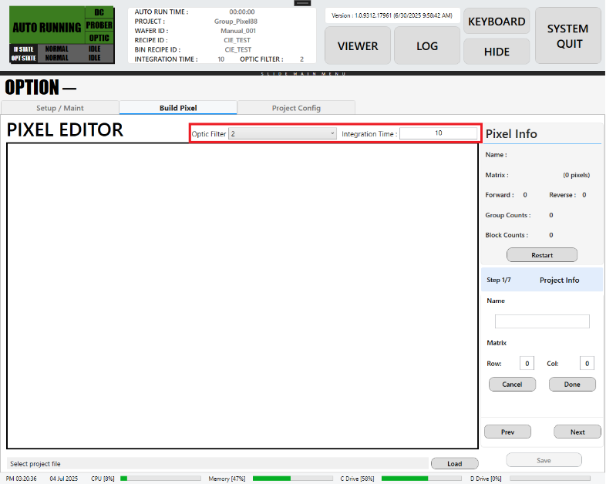 30

4.1.2. Pixel Info 30

4.1.3. Project File 작성Step 31
5. 문제해결 34

이 문서에 대하여…
이 문서는 LED Tester를 도입하여 사용하는 일반 사용자를 위한 설명서입니다.
사용자들이 LED Tester의 다양한 기능을 원활하게 활용할 수 있도록, 프로그램의 구성, 기능, 사용 방법, 문제 해결 방법 등을 상세히 설명하고 필요한 정보를 제공합니다.

약어/용어
약어/용어 | 내용
Apply | SMU가 DUT(LED)에 실제로 인가하는 전압(V)이나 전류(A)의 값입니다.
Apply Range | 전류나 전압을 인가할 때 사용할 수 있는 범위(레인지)를 지정합니다.
Switching Delay | 전압/전류를 인가한 후 측정을 시작하기까지의 대기 시간입니다.
MSRT  (Measure Range) | 측정에 사용되는 범위입니다.  측정 대상이 전압이면 전압 레인지, 전류면 전류 레인지로 설정.
NPLC  (Number of Power Line Cycles) | 측정 시 전력선 주기(50Hz 또는 60Hz)를 기준으로 평균하는 시간.
Clamp | 인가 전류 또는 전압이 설정된 한계 이상으로 넘어가지 않도록 제한하는 기
- 개요
  - 제품 소개
- LED Tester는 LED 모듈의 품질 테스트 자동화를 위한 소프트웨어입니다.
- LED Tester는 LED 모듈의 품질 테스트를 자동화하기 위한 전용 소프트웨어입니다.
전기적 특성과 광학적 특성 테스트를 수행하며, 테스트 결과 데이터를 확인하고 저장할 수 있습니다..

  - 주요 기능
- LED Tester는 설비와 TCP/IP로 연결되어 프로토콜 데이터를 송수신합니다.
- LED모듈에 대해 DC 테스트 및 광학(Optic) 테스트를 수행합니다.
- 테스트 결과는 파일로 저장되며, 동시에 핸들러(Handler)로 전송됩니다.

  - 최소 사양
- 운영 체제: Windows 10 이상
- 필수 드라이버: NI DC, Switch, DAQ 드라이버.
- 필수 소프트웨어: Visual Studio 2022, .NET Framework 4.5 이상

- LED Tester 시작
  - 프로그램 실행
바탕화면에 생성된 Tester for LED 바로가기 아이콘을 더블 클릭하면 프로그램이 실행됩니다.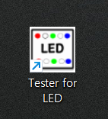
  - 초기 설정
- MAIN_CONFIG.INI 설정 파일
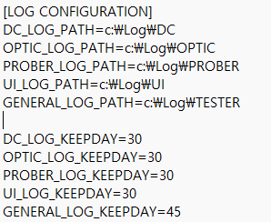
- 로그 폴더 및 저장 기간 설정
각 기능별 Log 파일의 저장 위치 및 보관 기간을 설정합니다.
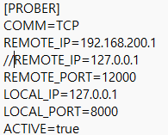
- Prober 장비와의 TCP/IP 통신 설정
Remote_IP = 192.168.200.1
Remote_Port = 12000
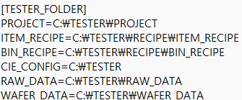
- 파일의 의미와 파일 저장 위치 설정
PROJECT: Pixel 의 구조 정보를 저장.
ITEM_RECIPE / BIN_RECIPE : 검사 항목과 판정 기준 정보.
CIE_CONFIG : CIE 색좌표 기준 정보 파일.
RAW_DATA : 개별 Chip의 검사 결과 저장.
WAFER_DATA : Wafer 전체의 Chip 검사 결과 저장.
※ 미사용 항목에 대한 설명은 생략되어 있습니다.
- OPTIC_GENERAL.ini 설정 파일
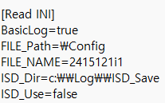
- CAS License 파일
광 특성(Optic) 검사를 위해 필요한 CAS 라이선스 파일은 외부 업체(Optic 제공)에서 제공되며, 반드시 Config폴더 내에 위치해야 합니다.
예시 (1호기 기준)
2415121i1.isc
2415121i1.ini
- CAS ISD 로그 설정
로그 파일 생성 여부 및 로그 저장 위치 설정 포함

- LED Tester 화면 구성
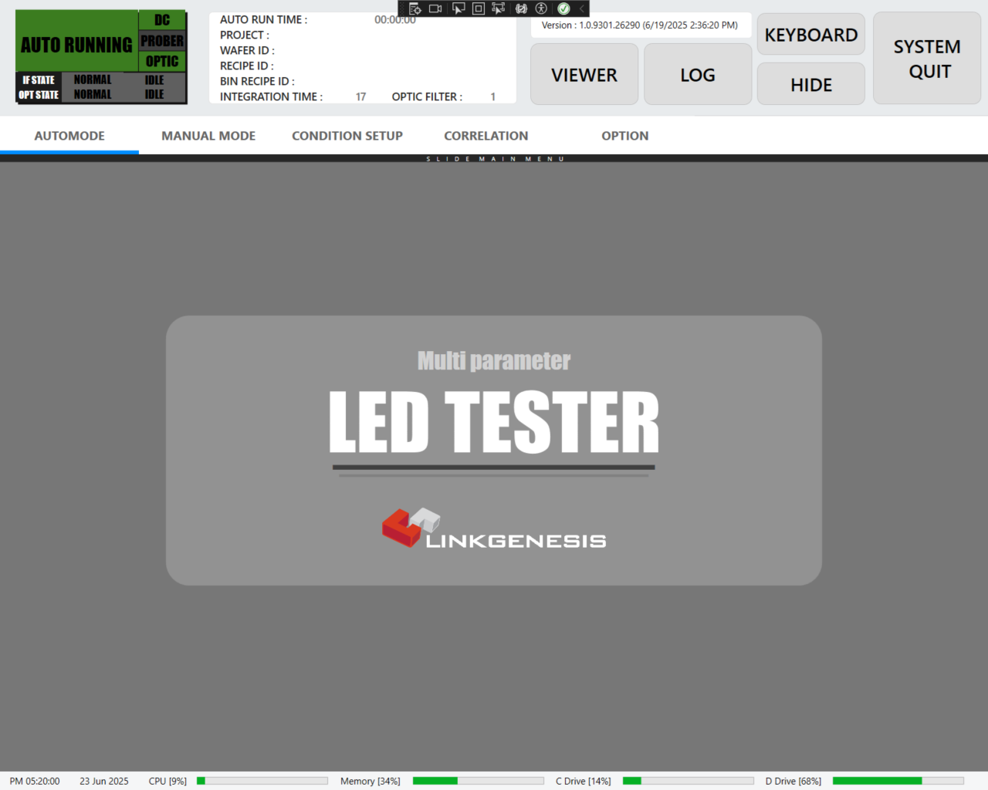
- 메인 메뉴 영역입니다.
- 슬라이딩 메뉴 영역입니다.
- .메인 표시영역입니다.
- 하단 정보 영역입니다.

  - 메인 메뉴
    - State Info
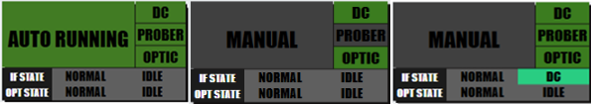
- Auto/Manual Mode 표시
- 우측 : DC / Prober /Optic에 연결 상태 (비활성화시 회색으로 표시)
- 하단 : State / Run정보를 표시.(State Error 발생시 적색으로 표시, Run : 연두색)

    - Run Info
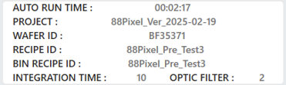
- Auto Run Time : Auto Run TacTime
- Project File : 설정된Project File Name
- Wafer ID : Wafer 구분 ID
- Recipe ID : Test 항목에 대한 정보가 있는Item Recipe File Name
- Bin Recipe ID : Test 항목의 Bin 판단 정보가 있는 Bin File Name
- Integration Time & Optic Filter: 설정된 Integration Time, Optic Filter 를 보여 줍니다.

    - Version Info
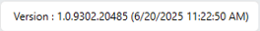
- 실행된 LED Tester Program의 Version 정보.
    - Viewer
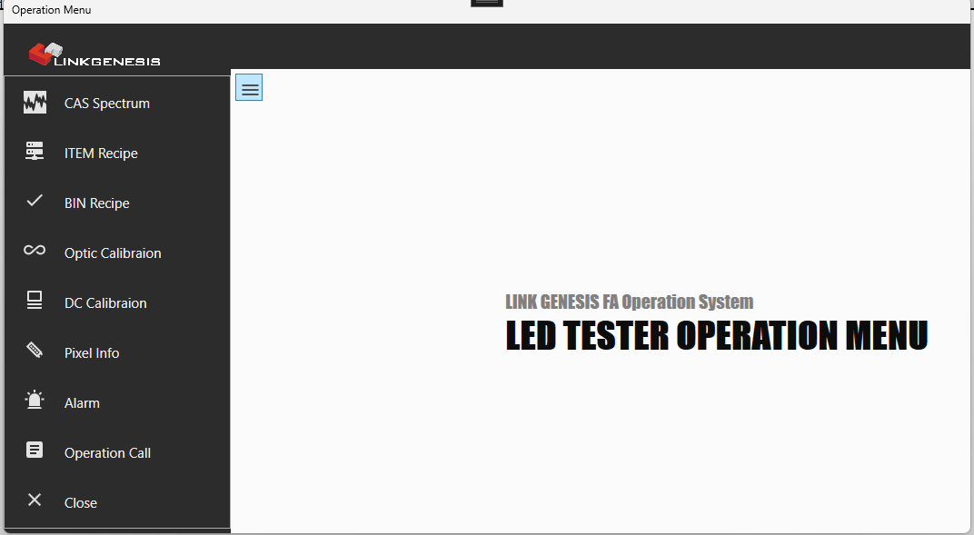
- Viewer 창에서 ☰ 기호를 클릭하면 선택 항목이 활성화 된다.
- CAS SPECTRUM
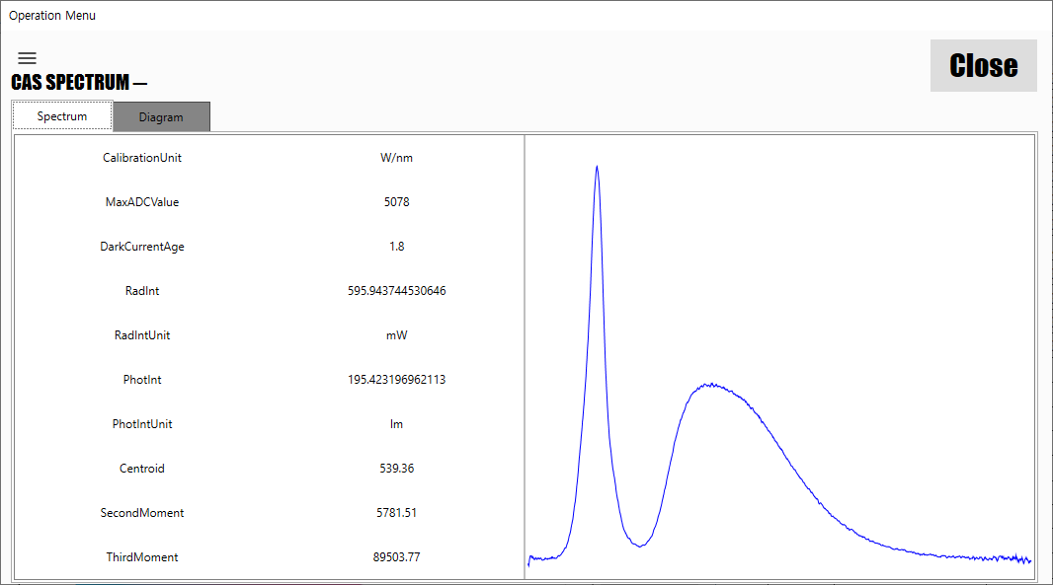
- CAS SPECTRUM : Optic Test 항목이 Item Recipe에 있을 경우
CAS 정보와 Spectrum 그래프 표시
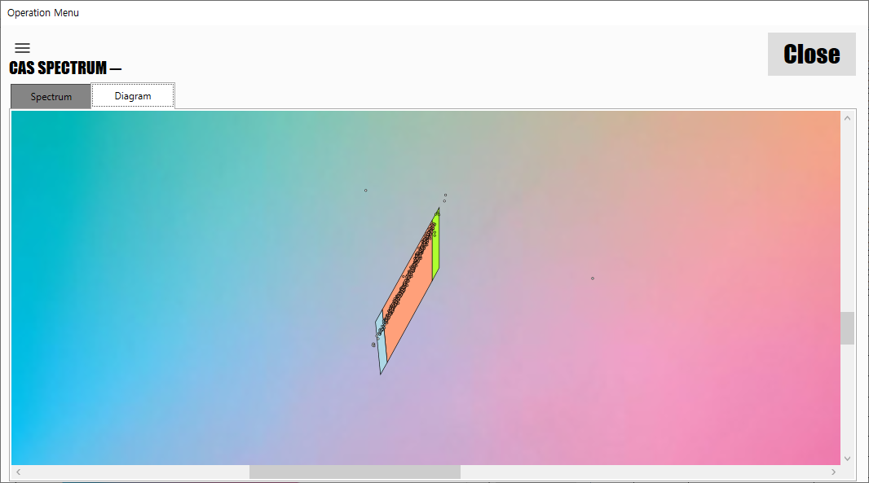
- CAS Diagram : Optic Test 항목이 Item Recipe에 있을 경우
X, Y좌표 CIE등급을 표시
- RECIPE
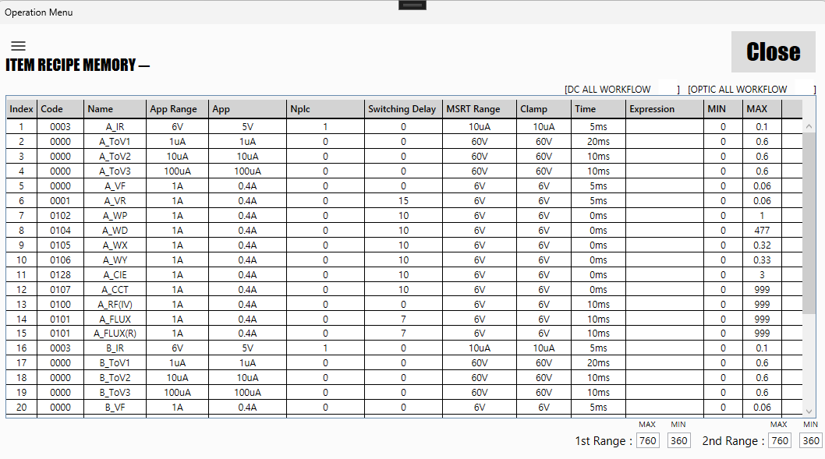
- ITEM Recipe Memory
Test할 항목별 고유 Code No, Recipe Parameter Name, Apply Range, Apply Value, NPLC, Switching Delay, MSRT Range, Clamp, Time, Expression, Min, Max등의 정보를 표시
Optic 1st Range Min/Max, 2nd Range Min/Max 표시
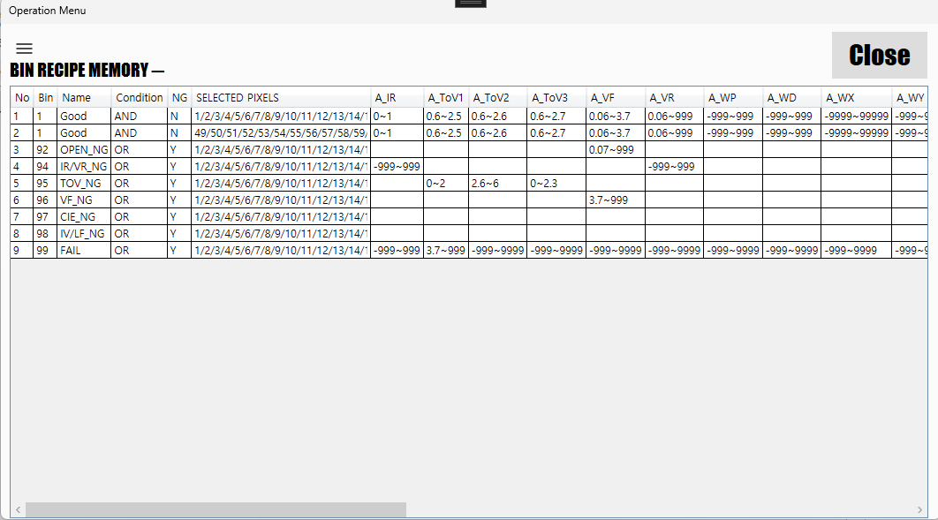
- Bin Recipe Memory
Bin 등급 No, Bin Name, 조건 판단기준, NG Bin인지여부, 적용하는 Pixel정보, 각 항목별 판단 Min/Max범위 정보를 표시.

- Calibration
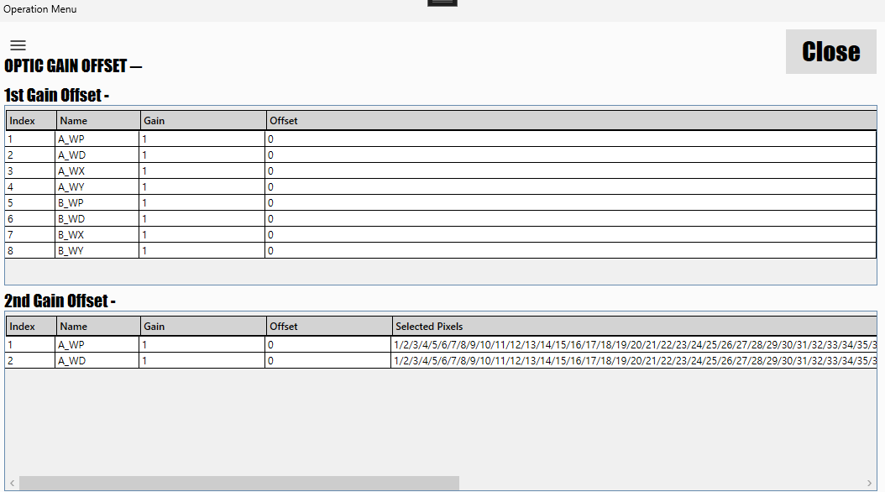
- Optic Gain OffSet
Item Recipe Optic항목 중 읽어온 Gain&OffSet 파일 정보
Optic Gain&OffSet항목, 각 항목별 Gain& Offset, 적용 Pixel 정보
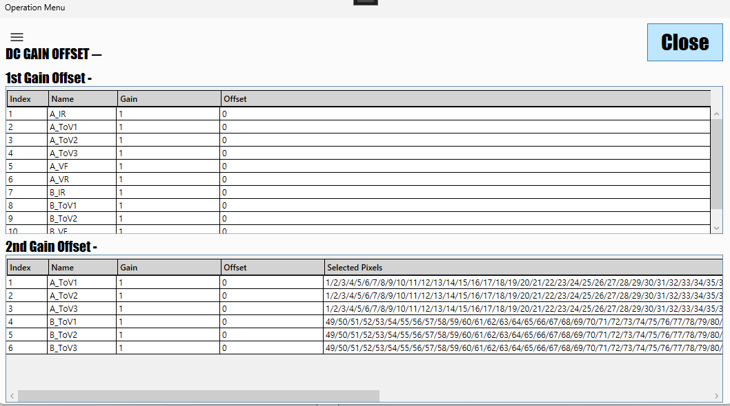
- DC Gain OffSet
Item Recipe DC항목 중 읽어온 Gain&OffSet 파일 정보
DC Gain&OffSet항목, 각 항목별 Gain& Offset, 적용 Pixel 정보

- Pixel Info
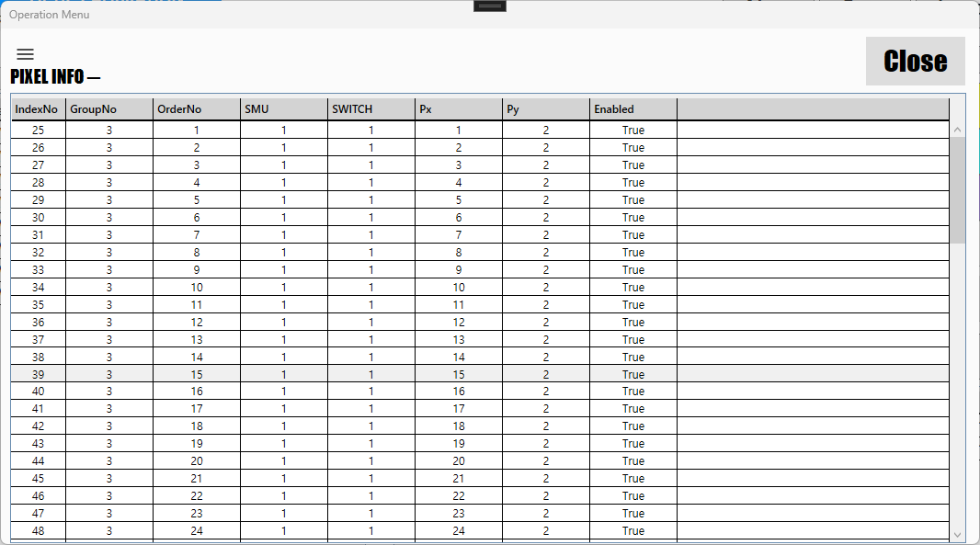
- Pixel Info
읽어온 Project 파일의 Pixel별 사용 GroupNo, SMU/Switch, 위치 값 등 정보.
- Alarm & Operation Call
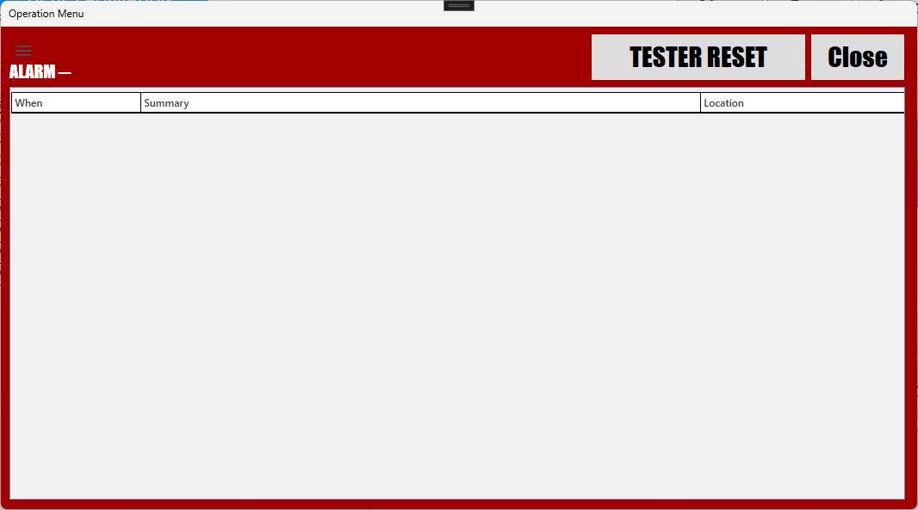
- Alarm
Alarm이 발생한 시간과 알람 정보
Ni 계측기 관련Alarm은 Tester Reset을 통해 Alarm초기화가 가능하다.
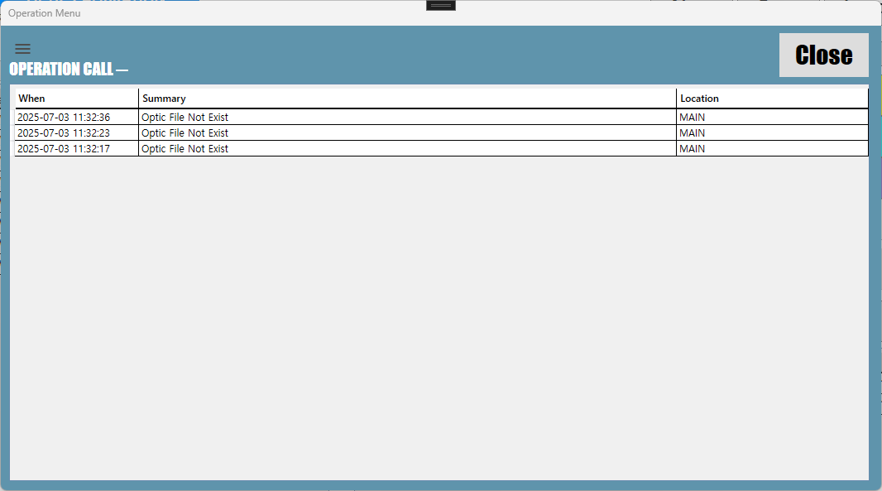
- Operation Call
사용자에게 알려야 하는 내용을 Message로 보여줌.

    - Button
- Log
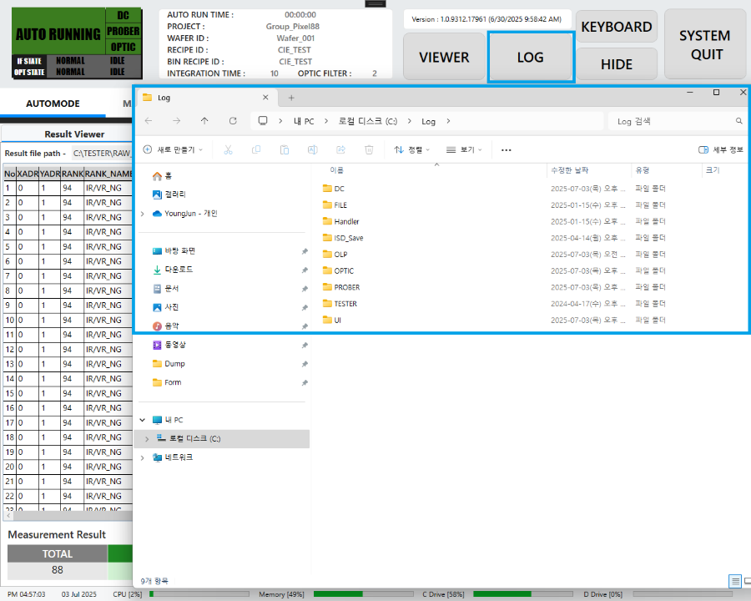
- Log
Log 가 저장된 폴더의 창을 활성화 하는 버튼
- KeyBoard
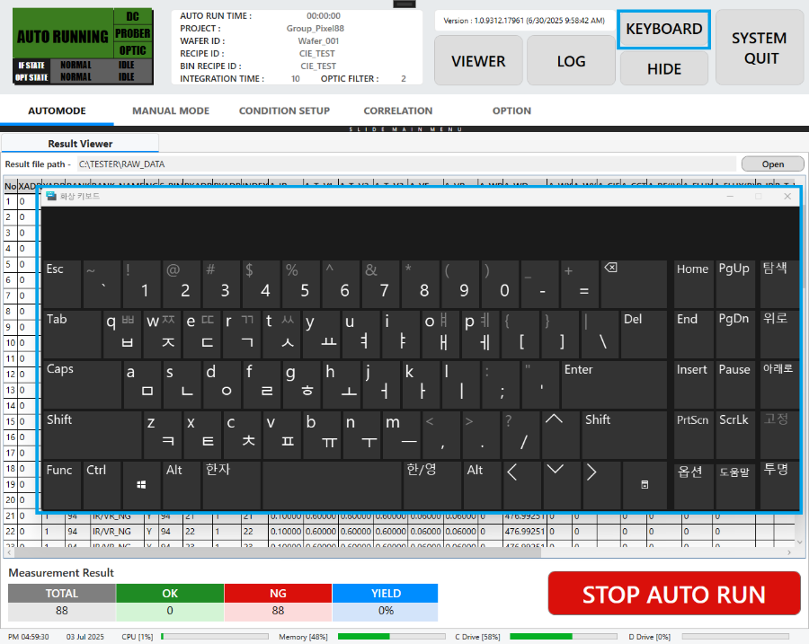
- KeyBoard
Window Keyboard 창을 활성화 하는 버튼

- Hide
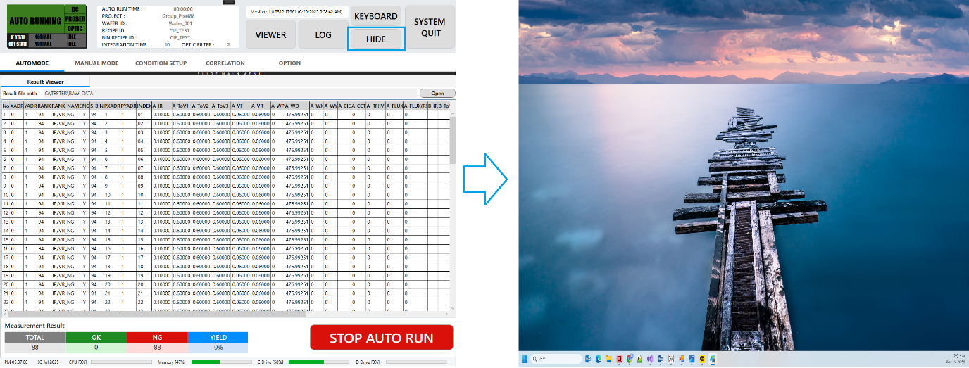
- Hide
LED Tester Program을 숨겨주는 버튼
- System Quit
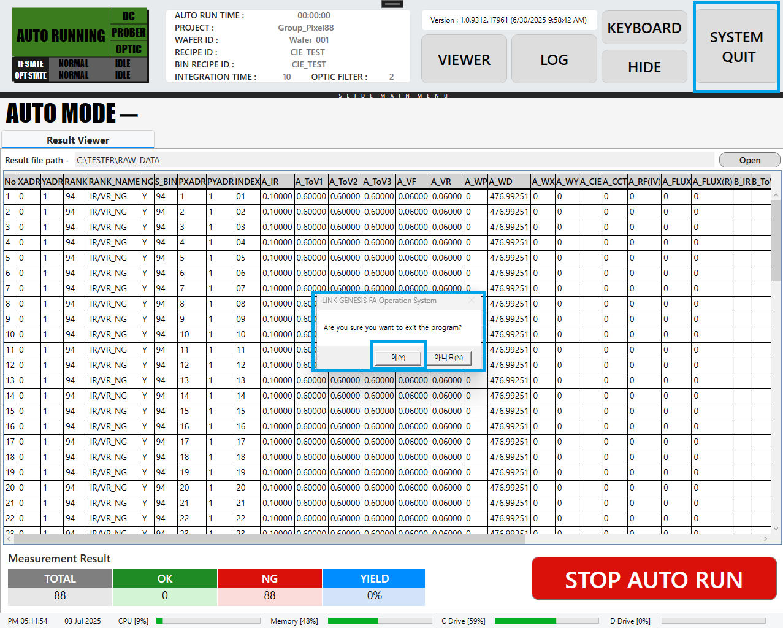
- System Quit
LED Tester Program을 종료하는 버튼.

  - 슬라이딩 메뉴
메인 메뉴 영역에 마우스를 올려 놓으면, 슬라이딩 메뉴가 활성화 됩니다
Auto Mode / Manual Mode / Condition Setup / Correlation / Option 항목

  - 메인 표시 영역
    - Auto Mode
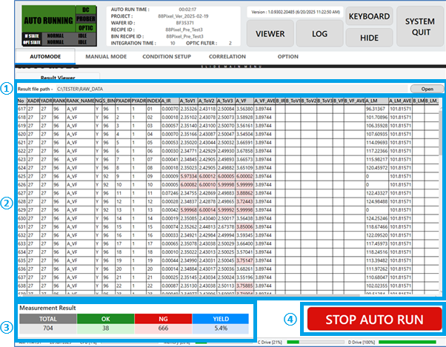
- Open Button : Auto Test결과가 저장되는C:\TESTER\RAW_DATA 폴더로 연결되는 버튼
- Auto Test한 결과 Data
Item Recipe에 Min~Max범위에 해당되지 않는 결과 값은 분홍색으로 표시된다.
- Wafer 단위로 Test한 결과의 OK/NG Counting 및 수율.
- Auto / Manual Mode 변경 버튼

    - Manual Mode
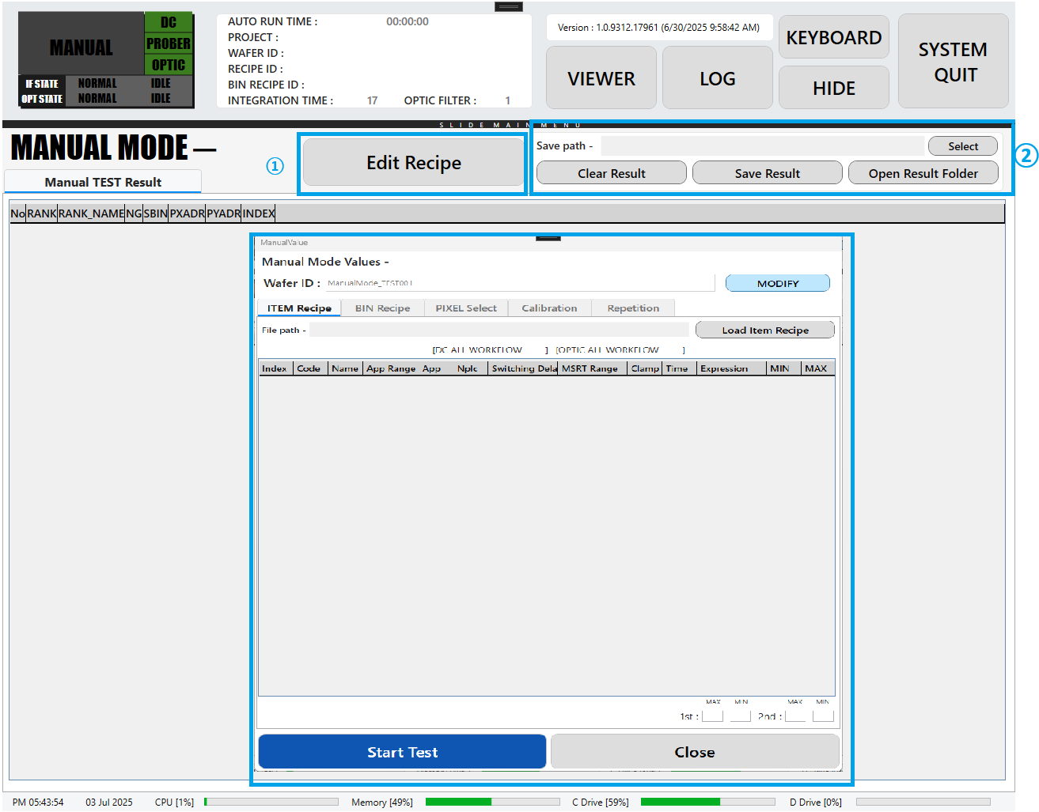
- Manual Test 방법
Edit Recipe 버튼을 누르면 Manual Value창이 뜨며, Manual Test를 진행할 수 있다.

- Manual Test 순서
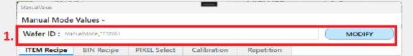
- Wafer ID를 작성하고, Modify 버튼을 눌러 Wafer ID를 부여 한다.
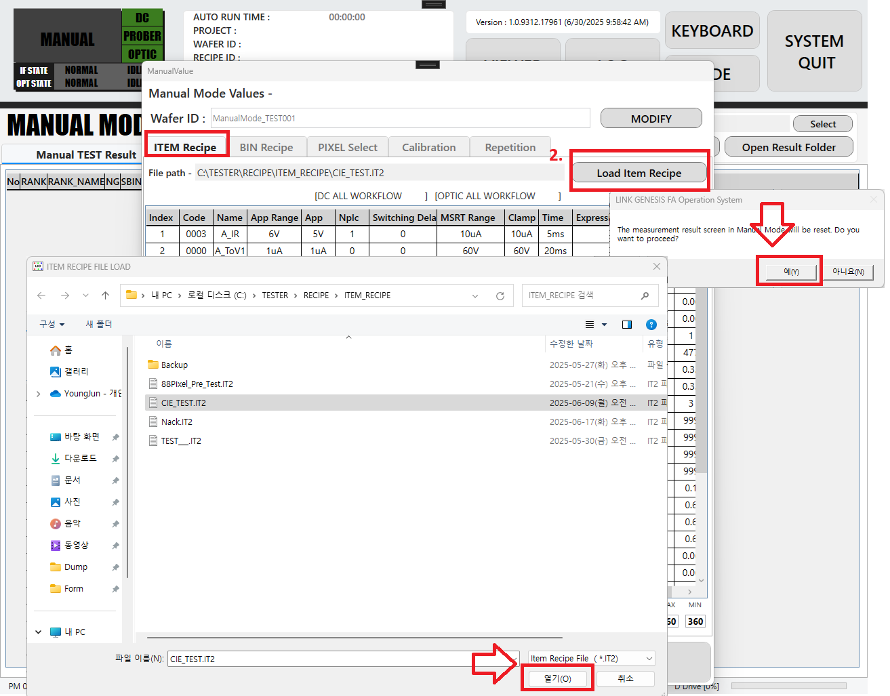
- Load Item Recipe 버튼과 (Y)버튼을 눌러, 원하는item Recipe File을 선택하여Load 한다.
(선택이 완료되면 BIN Recipe선택창으로 넘어가게 된다.)
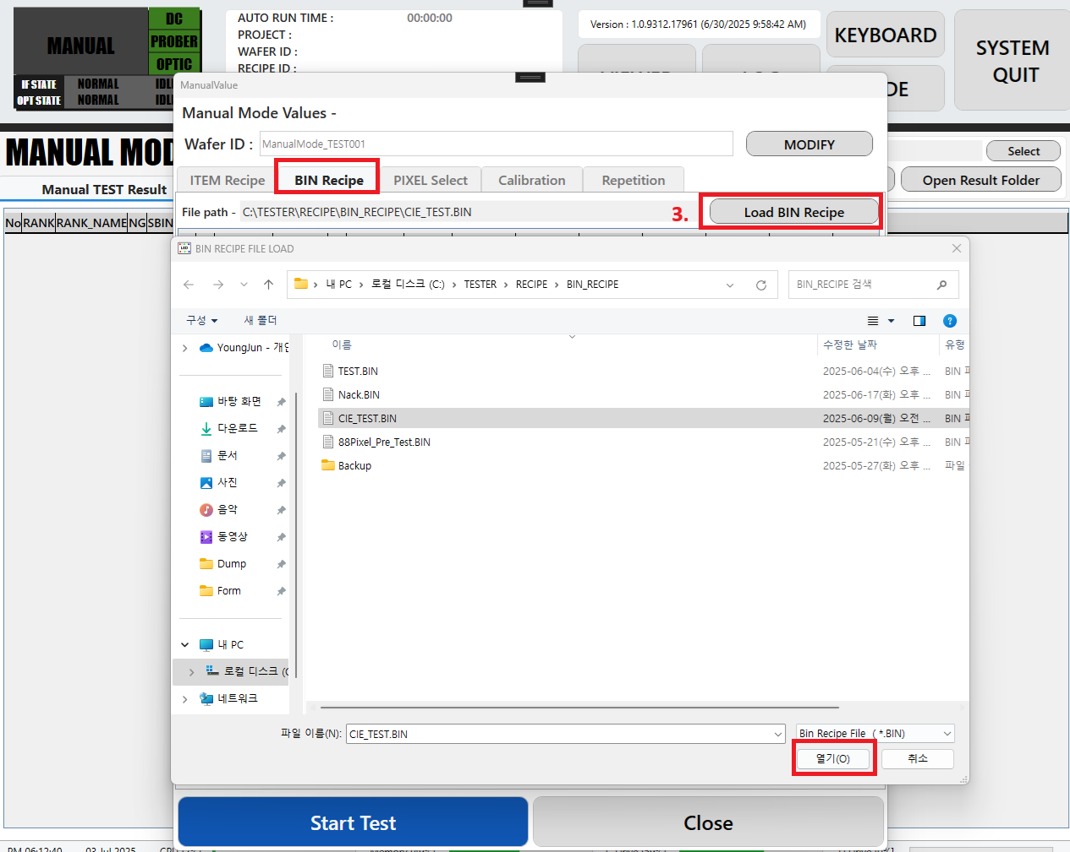
- Load Bin Recipe 버튼을 눌러, 원하는Bin Recipe File을 선택하여Load 한다.
(선택이 완료되면 Pixel Slect선택창으로 넘어가게 된다.)
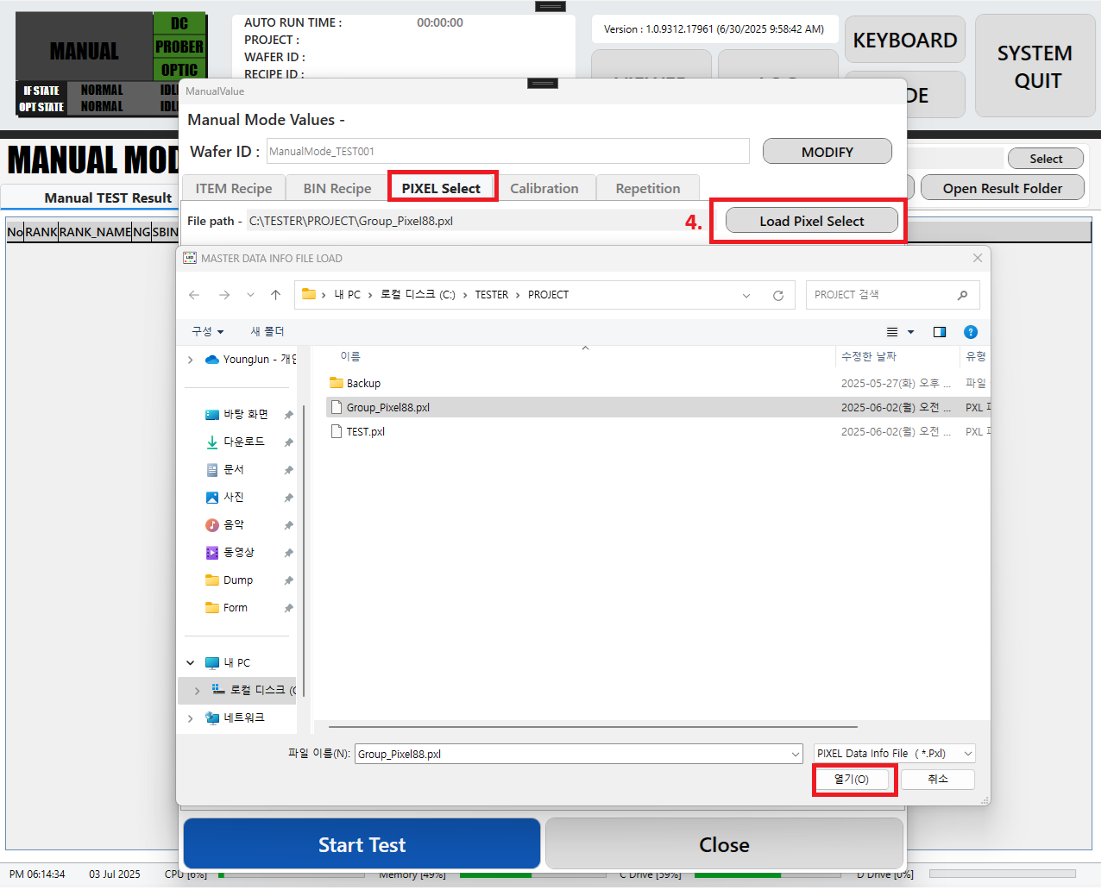
- Load Pixel Select 버튼을 눌러, 원하는Bin Recipe File을 선택하여Load 한다.
(선택이 완료되면 Calibration선택창으로 넘어가게 된다.)
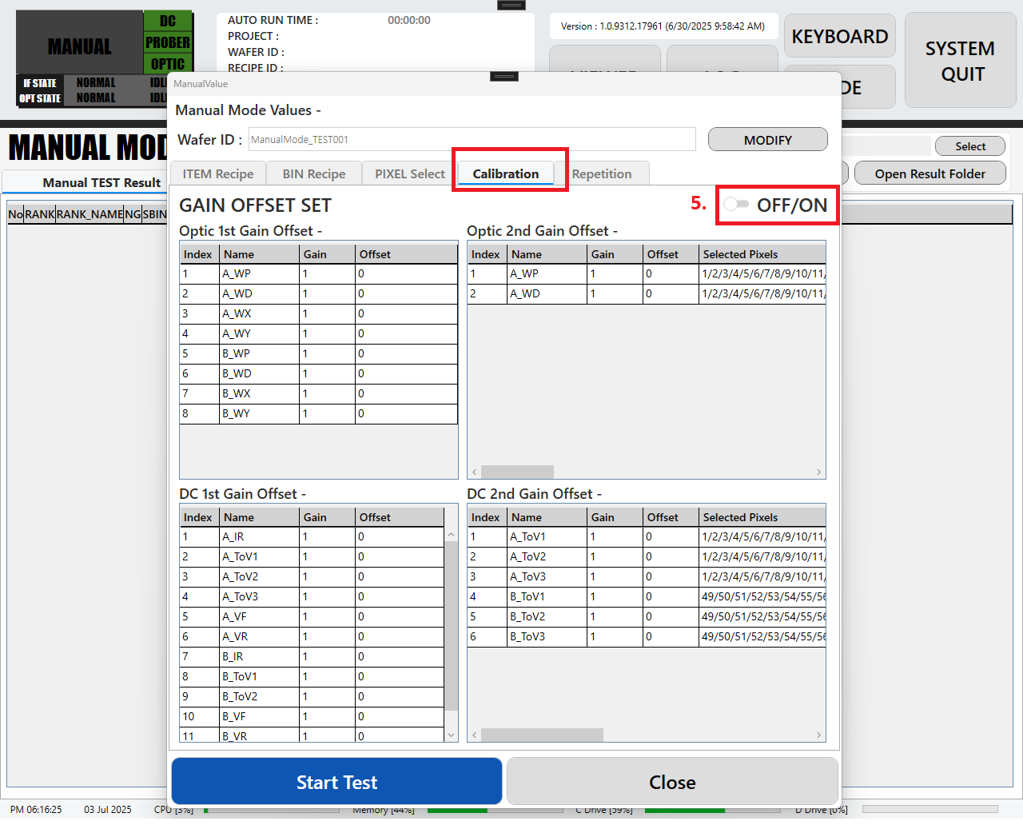
- Item Recipe와 같은 이름에Gain/Offset File이 존재한다면 File을 Load 하게 된다.
이때 Off/On 버튼을 선택하여, Gain/OffSet 진행 여부를 선택할수 있다.
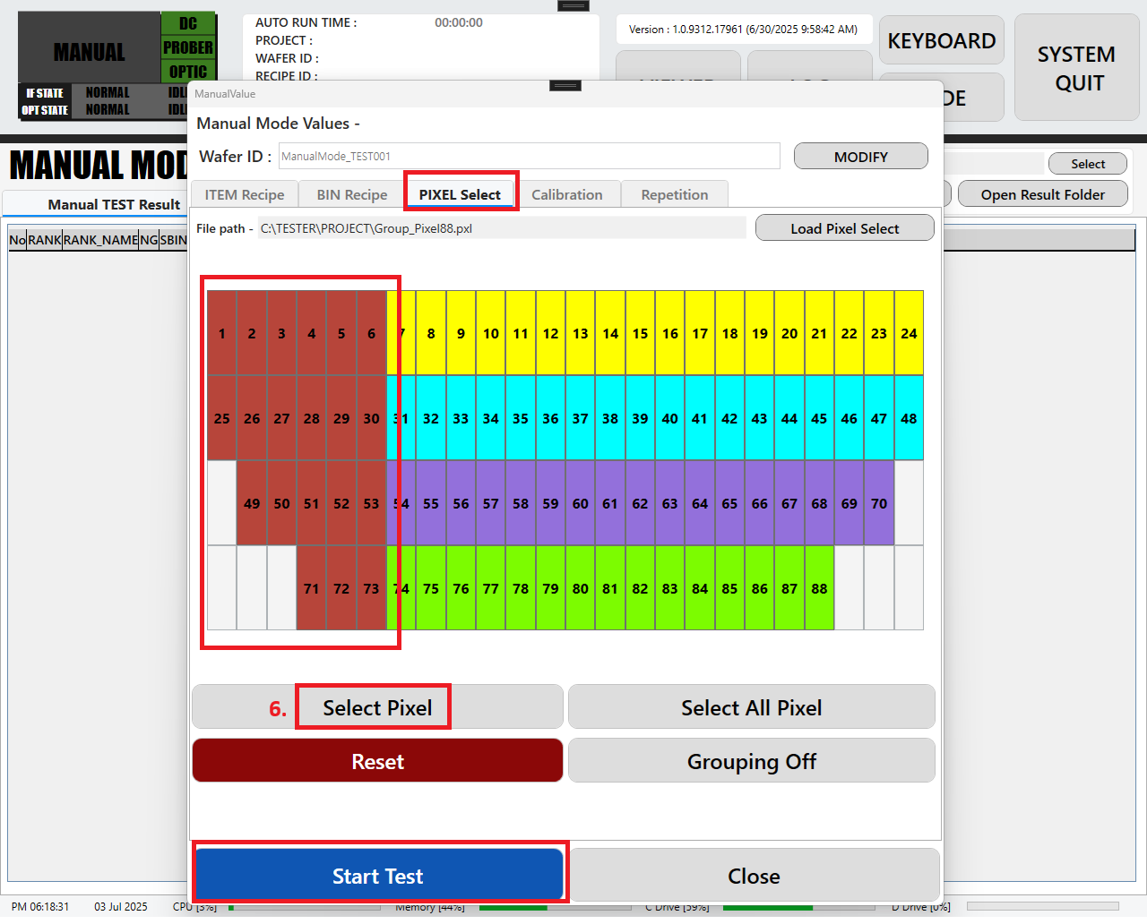
- Pixel Select 화면에서Test하고자 하는 Pixel을 선택하고 Select Pixel 버튼으로 저장한다.
  - Select Pixel : 선택한 Pixel을 Test할 항목으로 저장하는 역할
  - Select All Pixel : 모든 Pixel을 선택하여 Test할 항목으로 저장하는 기능.
  - Reset : 저장, 선택된 Pixel을 초기화 하는 버튼
  - Groupinfg Off/On : Group단위/Pixel단위로 Pixel을 선택하도록 바꾸는 버튼
  - Close : ManualValue창을 닫는 버튼.
- 하단의 Start Test 버튼을 누르면 Test가 시작된다
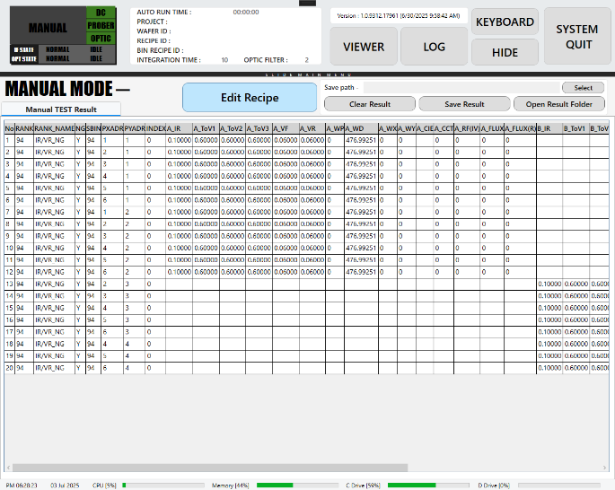
- Manual Mode Test 결과를 확인할 수 있다.
- Repetition Setup
이 기능은 앞에서 선택된Manual Test를 반복해서 진행하는 설정이다.
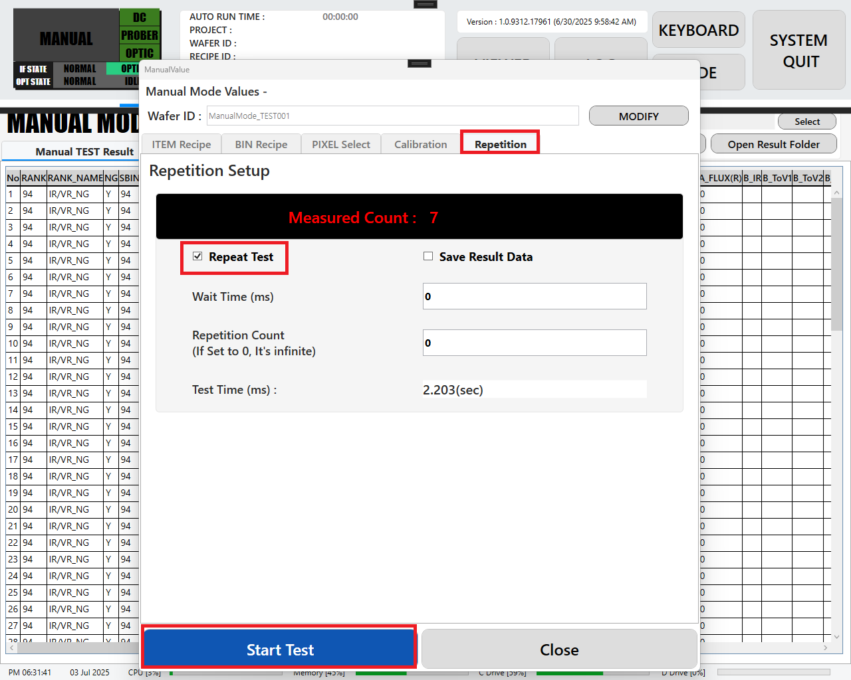
- Repeat Test 체크박스를 선택한다.
(체크박스 해제 시, 진행중인 Test까지 완료 후 반복Test를 종료한다.)
- Measured Count : 진행한 반복 Test 횟수.
- Repeat Test : Manual 반복Test를 선택하는 체크박스.
- Save Result Data : Manual Test한 Data를 파일로 저장하도록 선택하는 체크박스.
- Wait Time : 반복 횟수 사이에 Delay를 넣고 싶을 때 사용
- Repetition Count : 반복 횟수를 설정한다. (설정 값이0인경우 계속해서 반복한다.)
- Test Time : Test간에 Tac Time을 보여준다.
- Start Test : Test를 시작하는 버튼. / Close : Manual Test 창을 닫는 버튼.

- Start Test 버튼을 누른다.
- Save File
Manual Test의 결과 Data를 저장하는 기능.
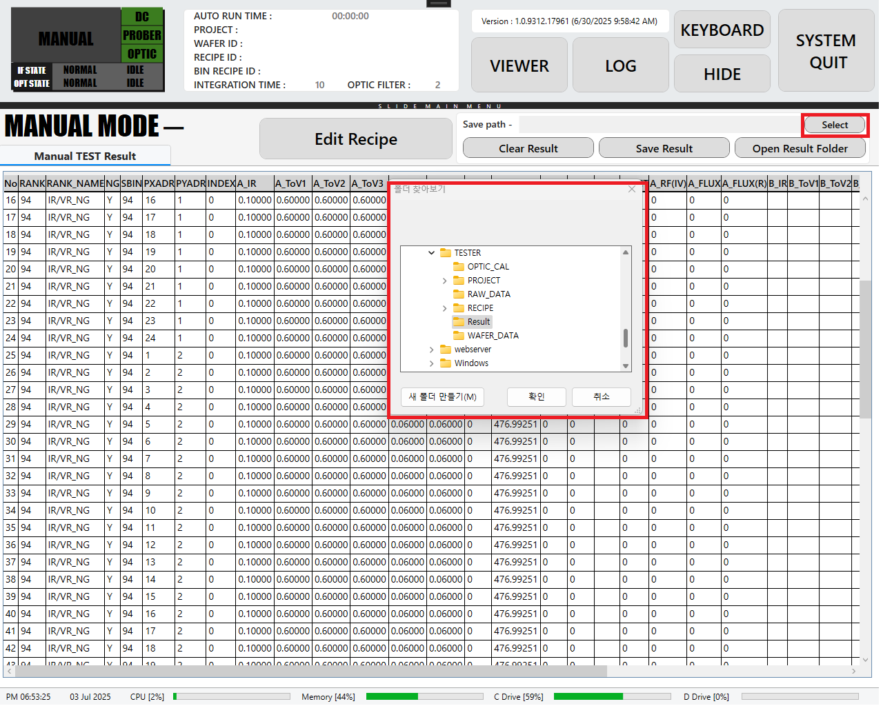
- Selsect 버튼 : File을 저장할 경로를 지정하는 버튼
- Clear Result : 결과 Data를 UI에서 삭제하는 버튼
- Save Result : UI에 결과 Data를 지정된 위치에 저장하는 버튼
- Open Result Folder : 지정된 Path를 열어 File을 보여주는 버튼

    - Condition Setup
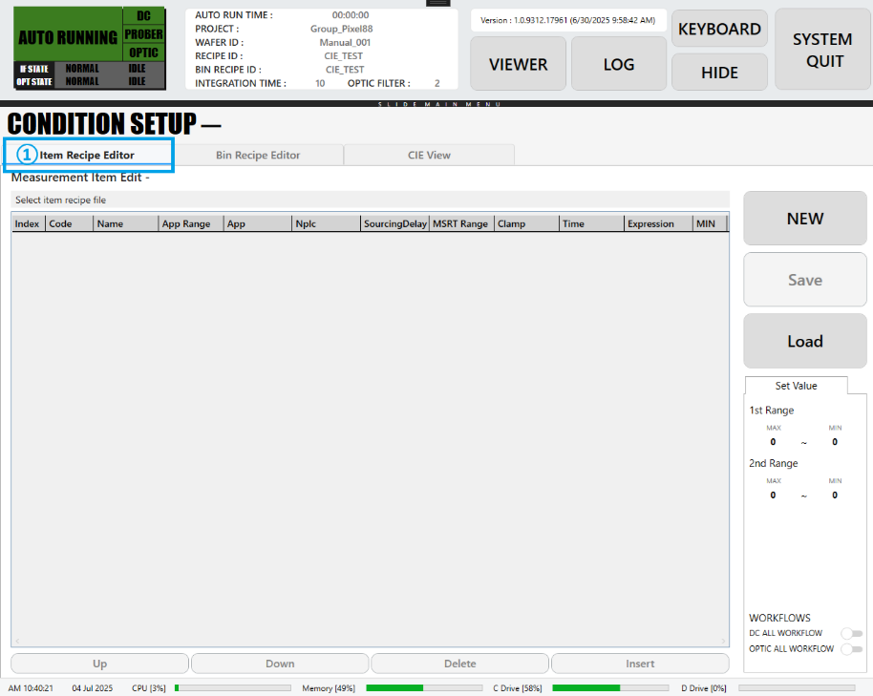
- Item Recipe Editor
Item Recipe 파일을 만드는 기능
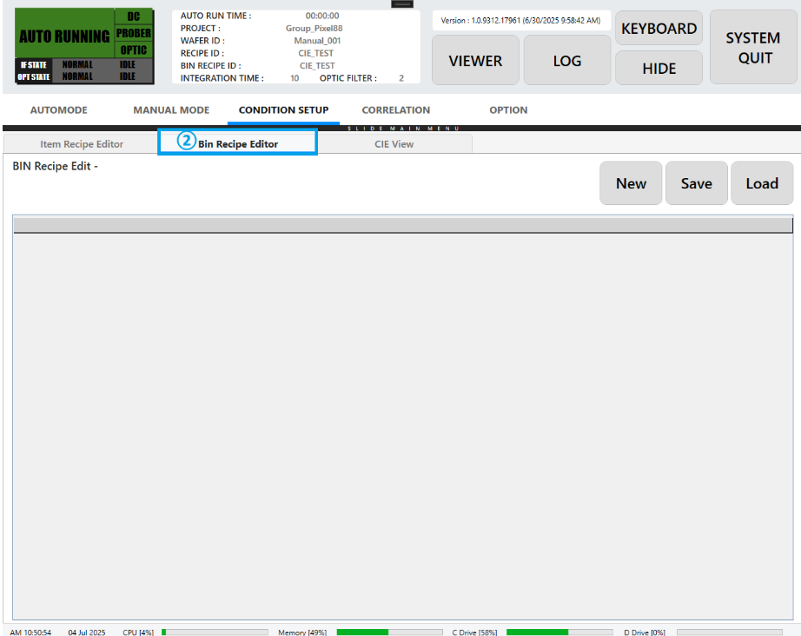
- Bin Recipe Editor
Bin Recipe 파일을 만드는 기능

(Item Recipe/ Bin Recipe파일 관련 자세한 내용은 후에 기술)
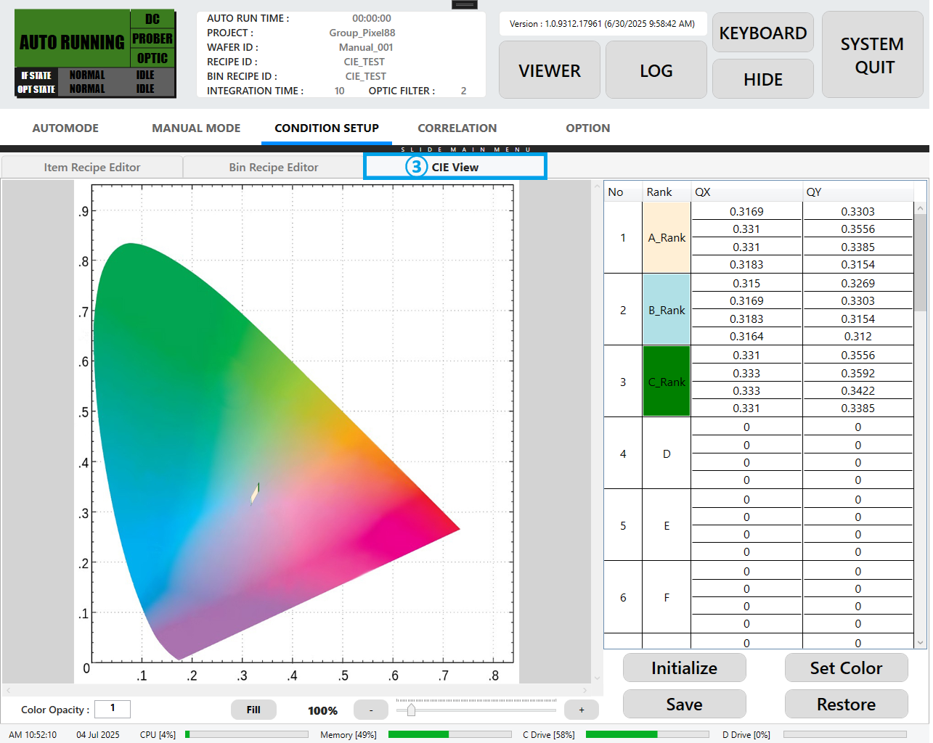
- CIE View
Bin Recipe 파일에 CIE분류 등급과 좌표, 색상을 저장하는 기능

(Item Recipe/ Bin Recipe파일 관련 자세한 내용은 후에 기술)

    - Correlation
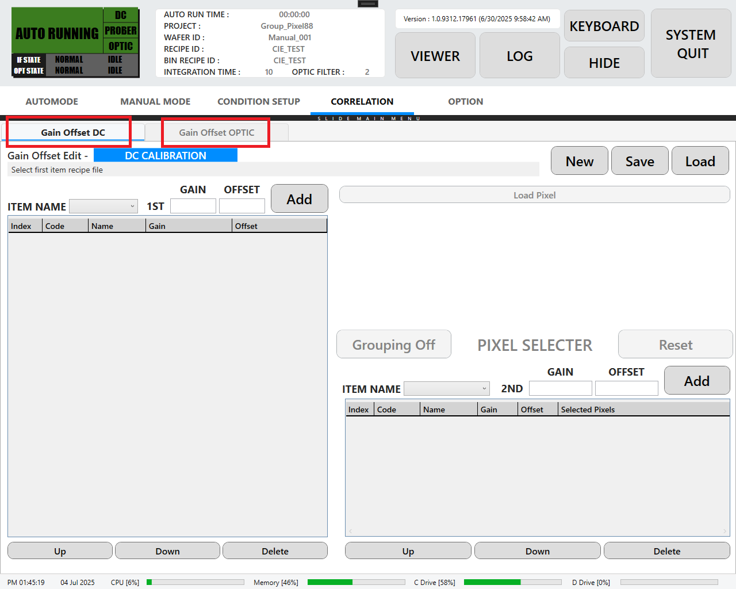
- DC Gain&OffSet
- Optic Gain&OffSet

    - Option
      - Setup/Maint
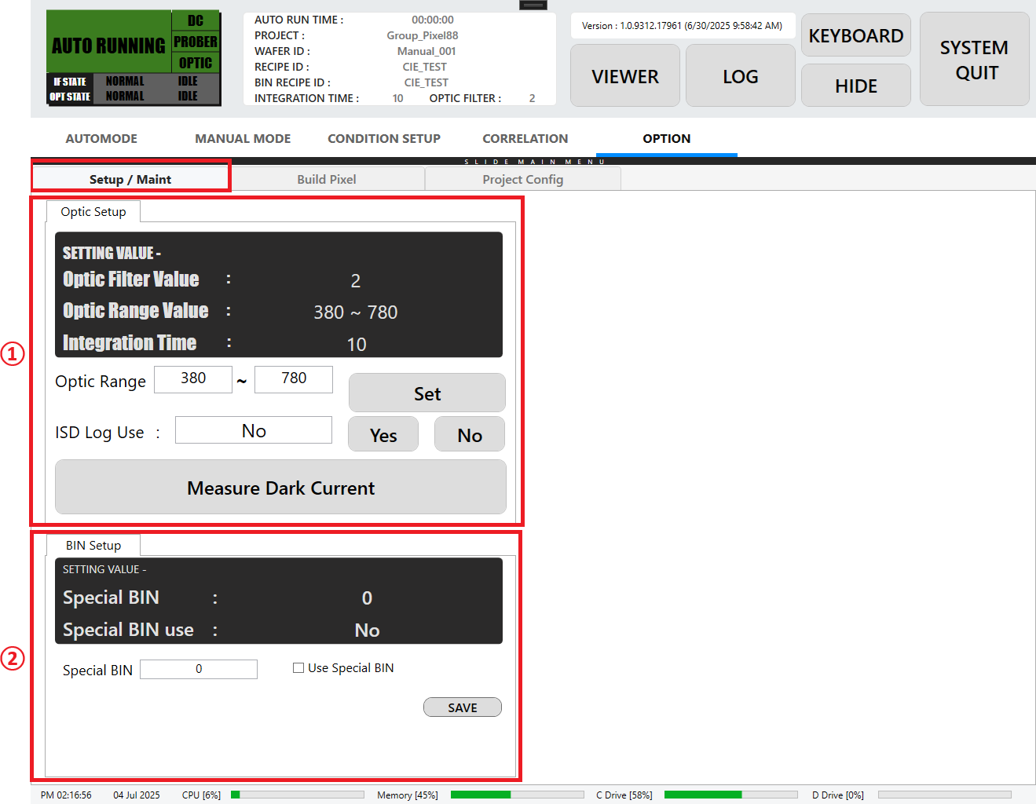
- Optic Setup
- 현재 설정된Optic Filter / Integration Time 을 보여준다.
- 적용된 Optic Range의 Min Max확인 / Optic Range를 변경
- Optic ISD Log 파일을 생성 유무를 설정
- Dark Current Measure 적용.

- Bin Setup
- Special Bin 값을 어떤 값으로 할지
- 해당 값을 Special Bin으로 사용할지 유무를 적용

      - Build Pixel / Project Config

- Build Pixel은 Pixel 의 구조와 SMU/Pin No 등의 정보를 만드는 과정
- Project Config 는 만들어진 Pixel정보를 갖고 CAS 설정과 Pixel Group을 설정하여,
Job Order를 만드는 설정.
- Build Pixel과 Project Config 과정을 거쳐 Project File이 작성된다.

(Project파일 관련 자세한 내용은 후에 기술)

  - 하단 정보
- Time : 현재 시간 (HH:mm:ss)
- Date : 일 월 년 날짜 정보 (DD Mar YYYY)
- PC : 전체 CPU 사용율/ 전체 Memory 사용율/ 하드 디스크 상태 정보

- Test 파일 작성
  - Project File
Pixel 정보와 Cas정보, Pixel Group정보, Job Order 정보가 기록되어 있다.
기본적으로 Pixel project 파일은 7 step으로 진행되어 생성할 수 있습니다.
    - Optic 설정

- Opric Filter / Integration Time을 설정 한다.
    - Pixel Info
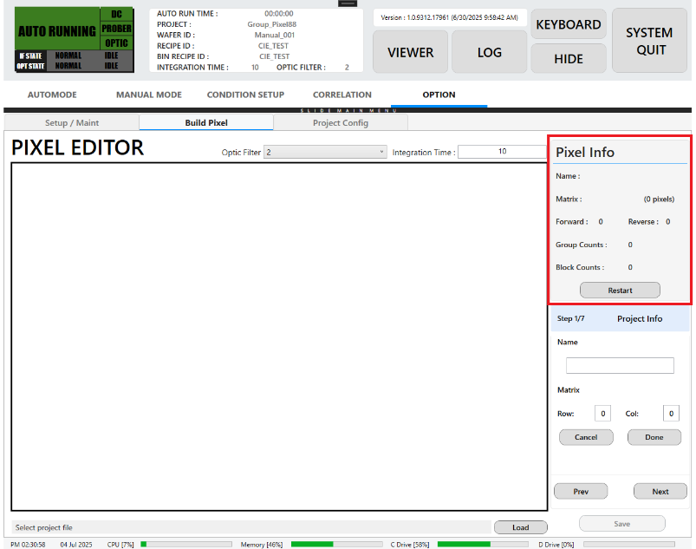
- Pixel Info는 각 Step에서 만든 정보를 저장한 것이다.
- 처음부터 파일 작성을 원할 때는 Restart 버튼을 이용하여 처음부터 작성이 가능하다.
    - Project File 작성Step
- 각 Step이 완료되면 Done으로 현재 Step을 저장 후, Next버튼으로 다음 Step으로 넘어간다.
- 이전 Step의 수정이 필요할 경우 Prev로 되돌아 갈수 있다.

- Project Info
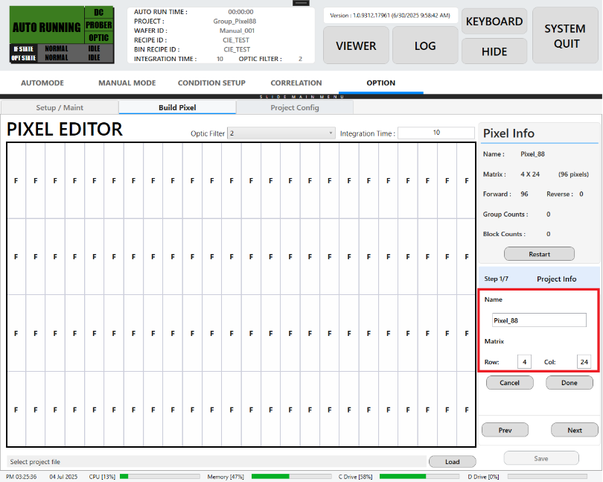
- Project File Name을 작성한다.
- LED Pixel 구조의 Row와 Cal을 만든다.
- Pixel의 구조가 만들어지면 Done을 선택한후 Next
- Pixel Delete
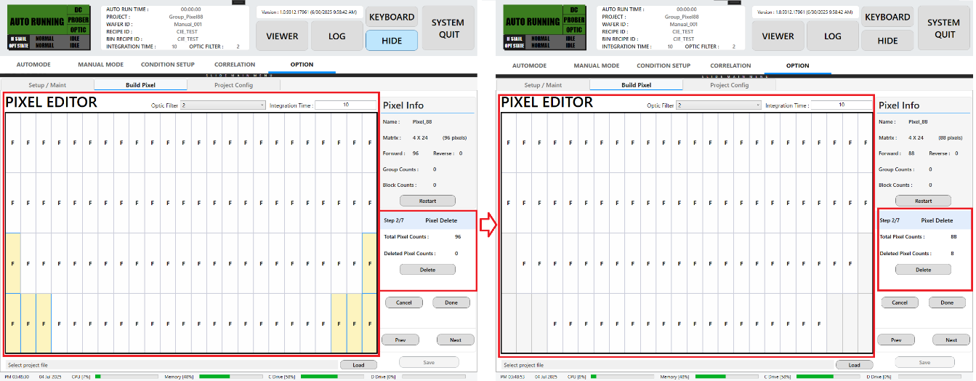
- 만들어진 구조에서 Pixel이 존재하지 않는 위치를 삭제
- Pixel의 구조가 만들어지면 Done을 선택한후 Next
- Numbering
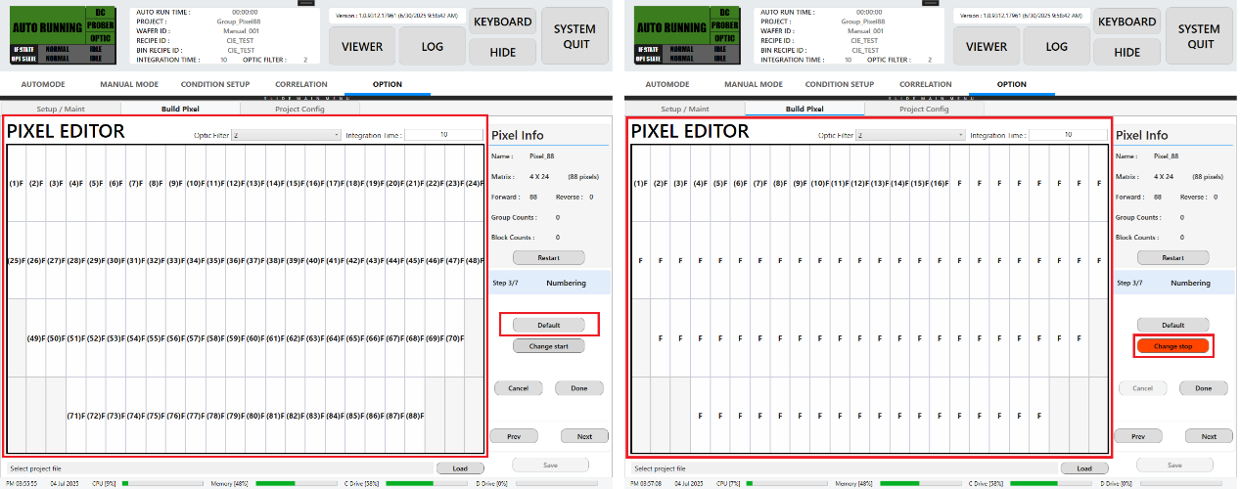
- 각 Pixel에 Number를 부여 하는 Step
- 모든 Pixel은 빼놓지 않고, 모두Number를 부여해야 한다.
- Default 버튼 : 임의로 Number를 부여 (기준 : 왼쪽 -> 오른쪽, 위 -> 아래)
- Change Start/Stop 버튼 : Pixel 하나씩 클릭하여 번호를 부여하는 방법.

- Pixel Bias
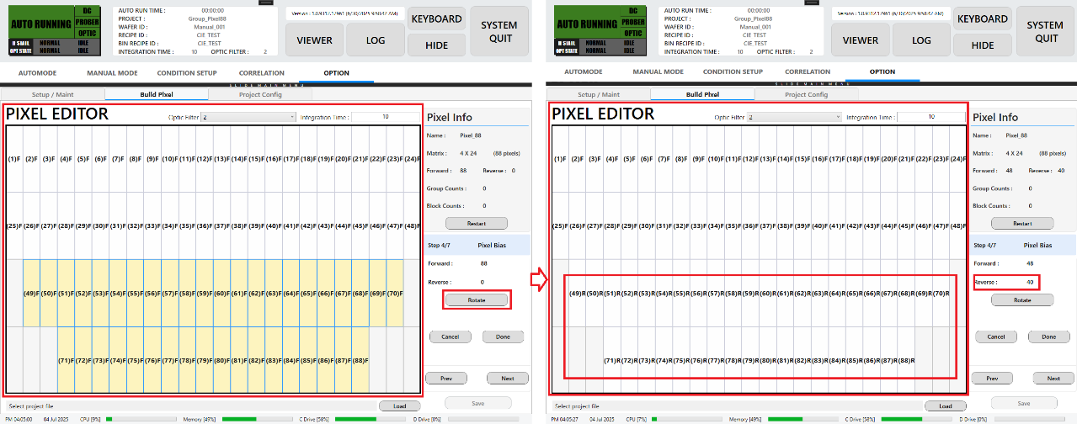
- Pixel을 선택하여, Rotate 버튼을 누르면 LED의 방향을 순방향과 역방향으로 바꿀 수 있다.
- Reverse된 LED는 Pin No 인가 방향을 거꾸로 적용한다.

- SMU Setting
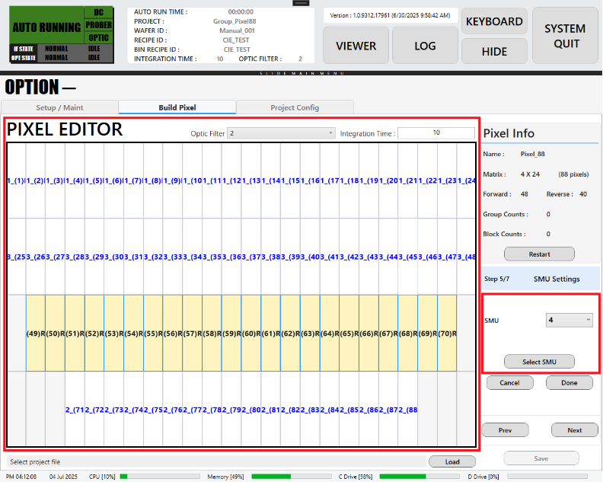
- Pixel을 선택하여 Switch 케이블의 배선 연결을 고려하여 사용 할SMU No를 부여한다.
- 현재는 SW 1(SMU 1, 2), SW2 (SMU 3, 4)의 구조 케이블이 제작 되어 있다.
- Pad Block
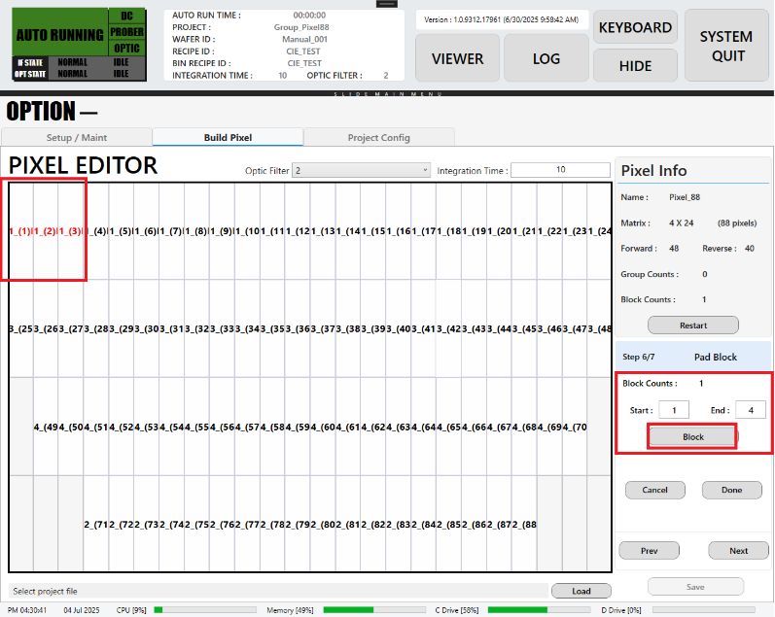
- 모든 픽셀에는 반드시 Pin 번호를 지정해야 합니다.
- 배선이 끊기지 않고 연속된 픽셀을 선택하여, Block 단위로 Pin 번호를 부여합니다.
- Block 단위로 선택된 픽셀의 End 번호는, Start 번호에 해당 Block의 픽셀 수를 더한 값으로 설정합니다.

- 하나의 Block 내에서 연속된 Pixel의 Pin 번호는 다음과 같이 순차적으로 증가합니다.
(예시)
- No.1 LED: Start = 1, End = 2
- No.2 LED: Start = 2, End = 3
→ 앞 LED의 End 번호가 다음 LED의 Start 번호가 됩니다.

- 서로 다른 Block 간 Pixel의 Pin 번호는 다음과 같이 증가합니다.
(예시)
- No.3 LED: Start = 4, End = 5
No.4 LED: Start = 6, End = 7
→ 앞 LED의 End 번호에 1을 더한 값이 다음 LED의 Start 번호가 됩니다.
- Grouping
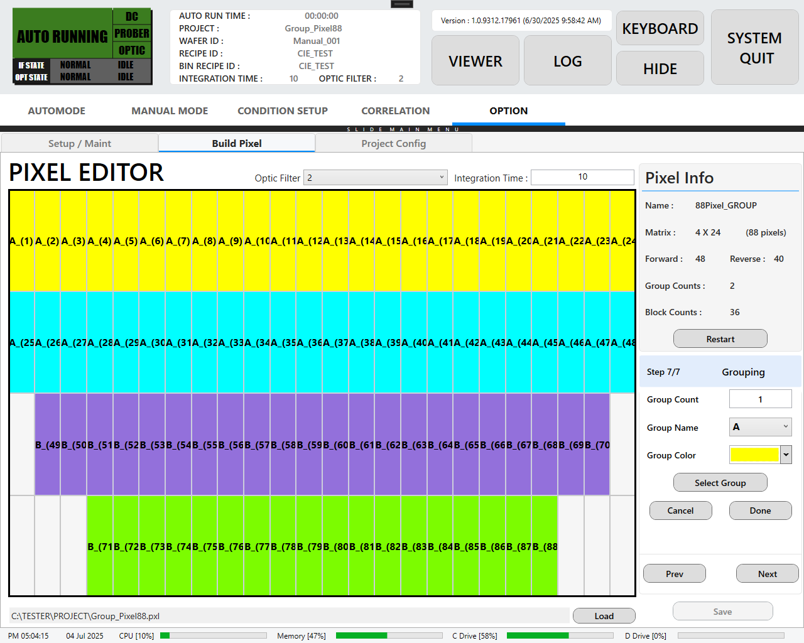

- 문제해결

